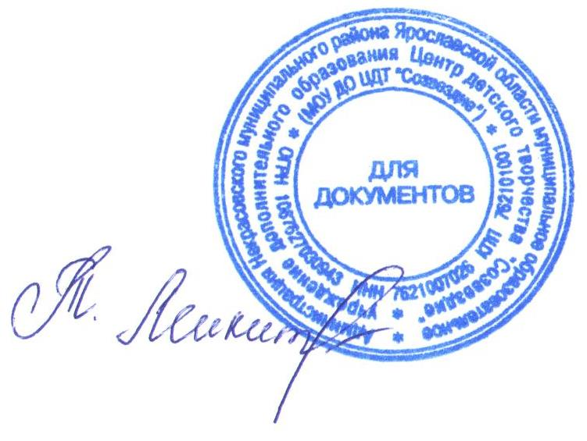
УТВЕРЖДАЮ:

Директор МУ ДО ЦДТ «Созвездие»
_____________________Т.В. Микитюк
от «09» января 2017 года
Приказ МУ ДО ЦДТ «Созвездие» от 09.01.2017 года № 1/18

Положение
о языке образования
муниципального учреждения
дополнительного образования
Центр детского творчества
«Созвездие»

рп. Некрасовское, 2017 год

1. Общие положения
1.1. Настоящее Положение определяет язык образования в муниципальном учреждении дополнительного образования Центр детского творчества «Созвездие» (далее Центр).
1.2. Положение разработано в соответствии с Конституцией РФ, Федеральным законом от 29.12.2012 № 273-ФЗ «Об образовании в Российской Федерации», законом РФ от 01.06.2005 № 53-ФЗ «О государственном языке Российской Федерации», уставом Центра.
1.3. В соответствии со ст.14. пп.1, 3 Федерального закона от 29.12.2012 № 273-ФЗ «Об образовании в Российской Федерации» в Российской Федерации гарантируется получение образования на государственном языке Российской Федерации – русском языке, а также выбор языка обучения и воспитания в пределах возможностей, предоставляемых системой образования.
2. Язык образования
2.1. Образовательная деятельность в Центре осуществляется на государственном языке (русском языке) Российской Федерации.
3. Заключительные положения
3.1. Изменения и дополнения, внесённые в настоящее Положение, вступают в силу в порядке, предусмотренном для Положения.
3.2. Настоящее Положение может изменяться, дополняться. С момента регистрации новой редакции Положения предыдущая редакция утрачивает силу.

